**Objetivo:** establecer y documentar los requisitos de higiene y comportamiento del personal,

proporcionales al peligro que se presenta en el área de proceso o en el producto

**Alcance:** Para el personal, visitas y contratistas del departamento de cocina.

**Generalidades**

Las personas que no mantienen un nivel apropiado de aseo personal, las que padecen determinadas  
enfermedades o estados de salud o se comportan de manera inapropiada, pueden contaminar los  
alimentos y transmitir enfermedades a los consumidores.

Se debe asegurar que quienes tienen contacto directo o indirecto con los alimentos no tengan  
probabilidades de contaminar los productos alimenticios:

* manteniendo un nivel apropiado de aseo personal;
* comportándose y actuando de manera adecuada.

1. **Estado de salud**

A las personas de las que se sabe o se sospecha que padecen o son portadoras de alguna  
enfermedad o mal que eventualmente pueda transmitirse por medio de los alimentos, no debe  
permitírseles el acceso a ninguna área de manipulación de alimentos si existe la posibilidad de que  
los contaminen.

Las personas que están en contacto con los alimentos durante su trabajo, deben someterse a un  
reconocimiento médico previo a su contratación y renovarlo a intervalos fijados por la legislación  
vigente Referir salud ocpuacional.

1. **Enfermedades y lesiones**

**Cual quiere colaborador relacionados a**

* ictericia
* diarrea
* vómitos
* fiebre
* dolor de garganta con fiebre
* lesiones de la piel visiblemente infectadas, (tales como furúnculos, cortaduras).
* secreciones de los oídos, ojos o nariz.

Deben comunicarse al jefe inmediato para que se considere la necesidad  
de un examen médico o la posible exclusión de la manipulación de alimentos.

* 1. Del personal con enfermedades o lesiones

2.1.1 El encargado inmediata y el colaborador debe estar al pendiente de cualquier síntoma de enfermedad infectocontagiosa o condición que pueda transmitirse por medio de los alimentos o sean portadores de tales enfermedades, este será enviado al médico de empresa si está en turno de no ser así, agotar las siguientes opciones remitir:

* Centro Médico Sanar
* Centro Médico Medicenter
* Clina (CCSS)

2.1.2 Toda persona que tengan lesiones o heridas externas no sangrantes ni infectadas, que deben trabajar en la zona de manipulación lo deben hacer con guantes, las heridas cubiertas con vendas de colores. En algunos casos que no se incapaciten será reubicados en otras área si así lo considera la empresa. Las vendas se suministrarán únicamente si fue en accidente laboral. Si las heridas están en las extremidades superiores, no van hacer funciones de lavado de alimentos.

Se debe mantener un registro de salud del personal que esté en contacto directo con los alimentos  
y pueda afectar la inocuidad e idoneidad.

**3 Aseo personal**

Los manipuladores de alimentos deben mantener un nivel adecuado de aseo personal y, cuando sea  
apropiado, utilizar ropa protectora, cofia, mascarilla y calzado adecuado. Estos elementos deben ser  
lavables, a menos que sean descartables, y se deben mantener limpios, de acuerdo con la naturaleza  
del trabajo que se desempeñe.

El uniforme utilizado para proteger el producto de la contaminación cruzada debe ser de uso  
exclusivo para las áreas de proceso designadas por la organización. No se debe ingresar en las  
áreas de manipulación con ropa personal.

Todo el personal involucrado en actividades de manipulación de alimentos debe abstenerse de  
hacerse tatuajes, si solo hacen tiene que ser en el tiempo libre, deben venir a trabajar cuando este esté sano por completo comportamientos que puedan resultar en una contaminación de los alimentos, por ejemplo:

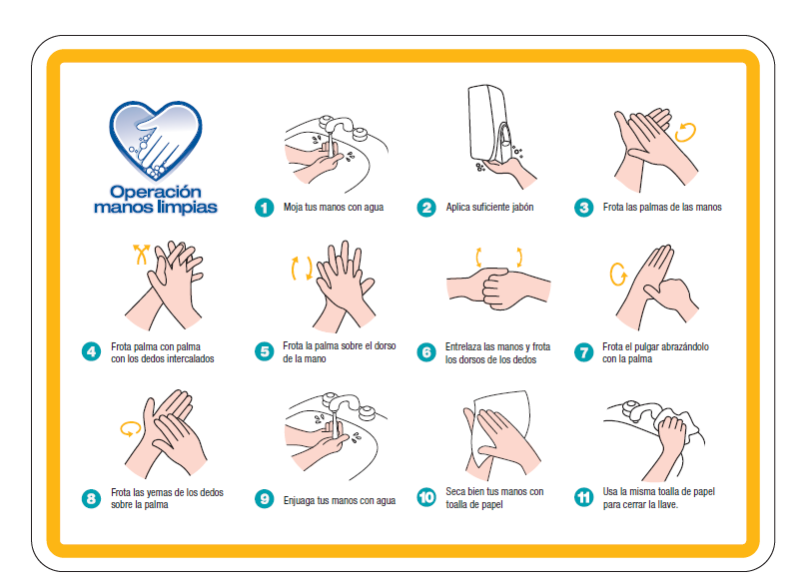

**Frota las yemas de los dedos sobre la palma.**



**Enjuaga tus manos con agua.**



**Seca bien tus manos con toalla de papel.**



**Entrelaza las manos y frota los dorsos de los dedos.**



**Aplicar gel antibacterial.**



**Entrelaza las manos y frota los dorsos de los dedos.**



**Flota la palma sobre el dorso de a mano.**



**Flota palma con palma con los intercalados.**



**Frotar las palmas.**



**Aplicar suficiente jabón.**



**Mojar tus manos con agua fría agua.** fría

Las manos se deben lavar todas las veces que sea necesario, como por ejemplo,

1. Antes de iniciar el trabajo.
2. inmediatamente después de haber usado los servicios sanitarios,
3. Después de manipular alimentos sin elaborar o cualquier material contaminado.
4. Cuando sea apropiado,
5. Cuando se cambie los guantes
6. Cuando cambie de función o alimento

Nota: se debe evitar el contacto directo con las manos de los alimentos listos para el consumo.

Se deben colocar avisos suficientes y en lugares adecuados que indiquen y recuerden la obligación  
de lavarse las manos. Se debe realizar un control adecuado y periódico para garantizar el  
cumplimiento de este requisito.

* 1. **Guantes**

Se emplearán guantes para manipular los alimentos u otros productos de elaboración, éstos se  
deben mantener en perfectas condiciones de higiene, de conservación, de color azul y de nitrilo. El uso de guantes no exime al operario de la obligación de lavarse las manos cuidadosamente.

1. **Comportamiento personal**

Todo el personal involucrado en actividades de manipulación de alimentos debe abstenerse de  
comportamientos que puedan resultar en una contaminación de los alimentos, por ejemplo:

* fumar
* escupir
* masticar o comer
* estornudar o toser sobre alimentos

En las zonas donde se manipulan alimentos no debe utilizarse maquillaje, perfumes, uñas y pestañas  
postizas, objetos personales como joyas, relojes, broches u otros, si representan una amenaza para la inocuidad y la idoneidad de los alimentos; así como se debe mantener las uñas cortas, limpias y  
sin esmalte.

1. **Visitante**

Los visitantes de las zonas de manufactura, procesamiento o manipulación de alimentos deben  
seguir las normas de comportamiento y disposiciones que se establezcan por la organización con el  
fin de evitar la contaminación de los alimentos.

1. **Supervisión**

La responsabilidad del cumplimiento por parte de todo el personal y su verificación respecto de los  
requisitos establecidos en los apartados 5.1 a 5.5, se debe asignar específicamente al personal  
supervisor competente.